De opdrachten

Spinnenweb
O-oh, Vecna heeft een groot web gespannen en jullie moeten erdoor kruipen zonder het te raken.

Opdracht: Maak met wol een web tussen twee bomen en zorg ervoor dat de hele groep erdoor geraakt zonder het touw te raken.

✪ Wol

Kaartje doorgeven
Vecna vergiftigde een speelkaart. Als je ze aanraakt met je handen, ben je eraan. Enkel je lippen zijn bestand tegen het gif.

Opdracht: Geef een speelkaart door met je mond. Je mag geen handen en/of tanden gebruiken om dat te doen. Door de kaart aan te zuigen, kan je ze doorgeven aan de volgende.

✪ Speelkaart

Un, deux, trois!
Vecna begrijpt geen Frans. Jullie hopelijk wel!

Opdracht: Ga allemaal op de grond zitten met je ogen dicht. Tel dan met de groep in het Frans tot tien door om beurten een nummer te zeggen. Er mogen geen twee mensen tegelijkertijd iets zeggen en je moet minstens twee andere mensen aan de beurt laten voor je weer iets mag zeggen. Je mag op voorhand geen beurtrol afspreken. De groep krijgt drie kansen om het juist te doen.

Gamen!
Zijn jullie behendig genoeg om Vecna te verslaan?

Opdracht: Iemand van de leiding is een gamer. Jullie zitten allemaal in een cirkel rond de gamer. De gamer geeft aan wat jullie moeten doen. Zegt de gamer “Console zegt spring”, dan moeten jullie springen. Daarna zegt de gamer “Console zegt rol” en dan rolt iedereen. Opgelet: zegt de gamer niet op voorhand “Console zegt” en voer je toch de beweging uit? Dan val je af. Jullie moeten een minuut lang meespelen om de opdracht te winnen.

Knibbel, knabbel, knuisje
Durven jullie het eten van Vecna te stelen?

Opdracht: Iemand van de leiding staat geblinddoekt op een stoel met een knuppel gemaakt uit krantenpapier. Onder de stoel staat een potje met daarin muntjes. Jullie stelen de muntjes uit het potje, maar wie geraakt wordt door de knuppel, valt onverbiddelijk uit. Kunnen jullie alle muntjes stelen?

✪ Krantenpapier en tape voor een knuppel
✪ Stoel
✪ Potje met muntjes (kroonkurkjes, jetons, enz.; zo veel als het aantal leden die meespelen)
✪ Blinddoek

Spel van de onherkenbaarheid
Herkent Vecna jou als je onherkenbaar bent?

Opdracht: Iemand van de leiding zit op een stoel. Jullie staan achter de stoel zodat de leider of leidster op de stoel jullie niet kan zien. Vermom iemand van de tito's met verkleedkleren. Die persoon gaat vervolgens voor de stoel staan. Kan de leiding raden wie er voor hen staat? Doe die opdracht drie keer en zorg ervoor dat de leiding het maximaal twee keer kan raden. Dan zijn jullie geslaagd.

✪ Verkleedkleren

Stoere stoel
De vloer is lava! Kunnen jullie het redden als er maar één stoel veilig is?

Opdracht: Ga met de hele groep gedurende vijf seconden op één stoel staan zonder dat iemand de grond raakt.

✪ Stoel

Kunnen jullie de code kraken?
Vecna heeft zichzelf beschermd met een speciale code. Kunnen jullie ze kraken?

Opdracht:
Welke drie cijfers zoeken we?
103 - één cijfer is correct en op de juiste plek
045 - niets is correct
746 - één cijfer is correct, maar op de verkeerde plek
971 - twee cijfers zijn correct, maar op de verkeerde plek
495 - een cijfer is correct, maar op de verkeerde plek

Het antwoord is 169

Breek uit de klauwen van Vecna
Opdracht: Voor deze opdracht keren jullie de rollen om: de leiding moet tegen jullie strijden. Vorm met iedereen een kring door de armen in elkaar te haken. De leiding staat in de kring en probeert uit te breken. Als alle leiding daarin slaagt, verliezen jullie de opdracht. Als ze na twee minuten niet uitgebroken hebben, winnen jullie de opdracht.

In de hoogte!
Vecna manifesteert zich in zijn ware grootte. Kunnen jullie op ooghoogte geraken?

Opdracht: de leiding bepaalt een punt op een muur of boom. Jullie krijgen twee minuten om een toren te bouwen en dat punt te tikken.

✪ Hoge muur of boom en krijtje

Even rust en dan weer door
Vechten tegen Vecna is vermoeiend. Sjor een comfortabele zitbank.
Opdracht: sjor met potloden en elastiekjes de constructie op de foto na.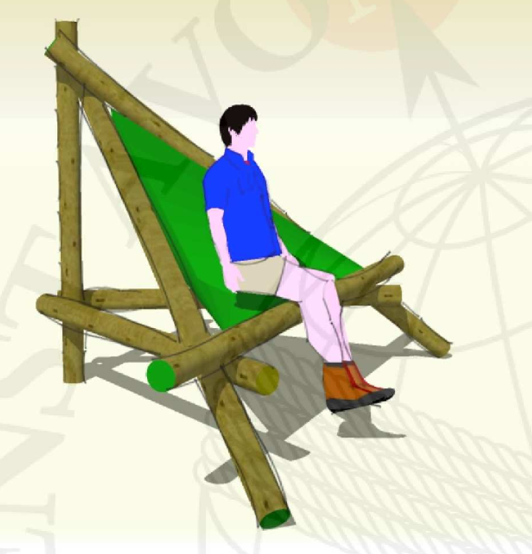
✪ Potloden en elastiekjes

What would Ronaldo do?
Behendigheid is een must als je de strijd tegen Vecna opneemt.

Opdracht: hou de bal met de groep een minuut lang in de lucht, maar jullie mogen hem enkel met de voeten raken.

✪ Bal

Afleidend verstoppertje
Als Vecna afgeleid is, is het tijd om jullie te verstoppen!

Opdracht: met twee mensen van de leiding knellen jullie een bal tussen je voorhoofden. Als je maar één leider of leidster hebt, helpt iemand van de groep. De leiding legt een bepaalde afstand af met de bal. In tussentijd kruipen jullie met z'n allen in een toilethokje. Als de leiding met de bal de afstand afgelegd heeft, komen ze jullie zoeken. Zorg dat de deur dicht is!

✪ Bal

Zwaardvechten
Vecna is vrij behendig, maar kan het ook tegen jullie zwaarden op?

Opdracht: knutsel met wat materiaal dat je kan vinden voor iedereen een zwaard. Nadien krijgt de leiding 30 seconden om zo veel mogelijk zwaarden stuk te maken. Baken daarvoor een terrein af (of het lokaal).

✪ Allerlei knutselmateriaal

Need cookies
Zelfs Vecna houdt van koekjes!

Opdracht: vorm met de groep een woordenketting in het thema eten. Lise begint bijvoorbeeld met het woord 'chips'. Marco zoekt dan een woord dat begint met de letter s, bijvoorbeeld 'salade'. Doe dat in een kring, zodat de volgorde duidelijk is. Doe minstens drie rondes.

Chair chasing
De vloer is lava! Kunnen jullie de rivier van lava oversteken?

Opdracht: Jullie krijgen twee stoelen minder dan er spelers zijn. Leg nu een afstand af door op de stoelen te lopen en ze van achteren naar voren door te geven, zonder dat iemand de grond raakt.

✪ Evenveel stoelen als het aantal tito's min twee

Mijnenveger
Vecna heeft boobytraps geplaatst. Geraken jullie veilig aan de overkant?

Opdracht: Er ligt een veld gemaakt van papieren op de grond. Het aantal kolommen is gelijk aan de grootte van jullie groep plus 2. Het aantal rijen is altijd 6. Ben je met 10, dan is het veld 6 op 12 papieren. Ben je met 3 leden, dan is je veld 5 op 6 papieren. Je kiest telkens een papier om om te draaien en zo een veilige weg naar de overkant te banen. Op sommige papieren staat echter een bom. Als je zo'n papier omdraait, val je uit. Geraken jullie veilig aan de overkant?

✪ Papieren met een bom op en papieren met een ander figuurtje op. Het totale aantal is (het aantal tito's + 2) x 6. Het aantal bommen mag je zelf kiezen. Maak je het moeilijk, dan neem je de helft. Wil je het makkelijk, kies dan voor 20%.

Groot, groter, grootst
Tijd om wat kunstjes te showen aan Vecna!

Opdracht: Jullie mogen als eerste beweren dat jullie iets kunnen. Voorbeeld: 'Wij kunnen met de tito's binnen de minuut alle zetels uit het lokaal halen.' Vecna mag proberen jullie te overtreffen: 'Wij kunnen met de leiding binnen de minuut de zetels uit het lokaal halen en er drie mensen in laten zitten'. Je mag dan kiezen of Vecna bluft of het verder overtreffen. Als je besluit dat Vecna bluft, moet de leiding de opdracht uitvoeren. Slagen ze, dan zijn jullie niet geslaagd in de opdracht. Falen ze, dan zijn jullie wel geslaagd.
Je kan er ook voor kiezen om Vecna te overtreffen. Maar pas op, want Vecna mag ook besluiten dat jullie bluffen en dan moeten jullie de opdracht uitvoeren.

Piramide bouwen
Vecna vernietigt vaak muren en gangen. Maar jullie piramide is onverwoestbaar, toch?

Opdracht: Bouw met de groep een levende piramide van minstens drie verdiepen.

Spin maken
Wat heeft acht poten en maakt iedereen bang? Niet Vecna, maar een spin!

Opdracht: Er gaan vier mensen in een kring staan. Ze buigen voorover en leggen hun armen over de schouders van degene naast hen. Zorg ervoor dat jullie elkaar stevig vasthebben. Daarna springt er iemand, bijvoorbeeld Mieke, op de mensen in de kring. Ze kruipt naar de overkant en klemt haar armen rond het middel van iemand in de kring. Daarna zwiert ze haar benen weer richting de grond. Mieke zal dus ondersteboven staan. Vervolgens is het de beurt aan de volgende.

Morsecode
Kunnen jullie in geheime code met elkaar communiceren als Vecna op de loer ligt?

Opdracht: Ga zigzag in een donkere gang met bochten of een verduisterde grote ruimte staan. Iedereen krijgt een spiegeltje. Degene die vooraan staat, krijgt een zaklamp. Vecna bezorgt de eerste in de rij, Younes, een morsecode, bijvoorbeeld -..--.-, en die seint dat door naar de volgende, Billy. Billy probeert er met haar spiegeltje voor te zorgen dat de volgende in de rij ook de code kan doorseinen via het spiegeltje. Speel je dit in een grote ruimte, dan staan Younes en Billy bij elkaar. Younes mag enkel naar de muur schijnen en Billy staat tussen de zaklamp en de muur zodat de rest van de groep het sein nog niet kan opvangen.

✪ Een verduisterd lokaal of een donkere gang, een zaklamp (kan ook met gsm) en spiegels voor je leden (aantal leden – 2).

Frozen
Als je bevriest, laat de groep je niet zomaar achter.

Opdracht: De helft van de groep werd bevroren door Vecna. Ze kunnen niet meer bewegen en zijn zo stijf als een plank. Draag iedereen naar de andere kant van het lokaal. Maar pas op, want Vecna heeft allerlei hindernissen geplaatst om dat moeilijker te maken. Je krijgt hiervoor evenveel minuten als er teamgenoten bevroren zijn. Slagen jullie erin binnen de tijd?

Doe de chair challenge
Evenwicht is tijdens elke missie belangrijk!

Opdracht: Ga tegen de muur staan, stap voetje per voetje twee stappen naar achteren en plaats dan je twee voeten samen. Buig nu voorover zodat je hoofd de muur raakt. Daarna plaats je een stoel onder je romp. Probeer nu de stoel vast te nemen en recht te staan.

✪ Een stoel

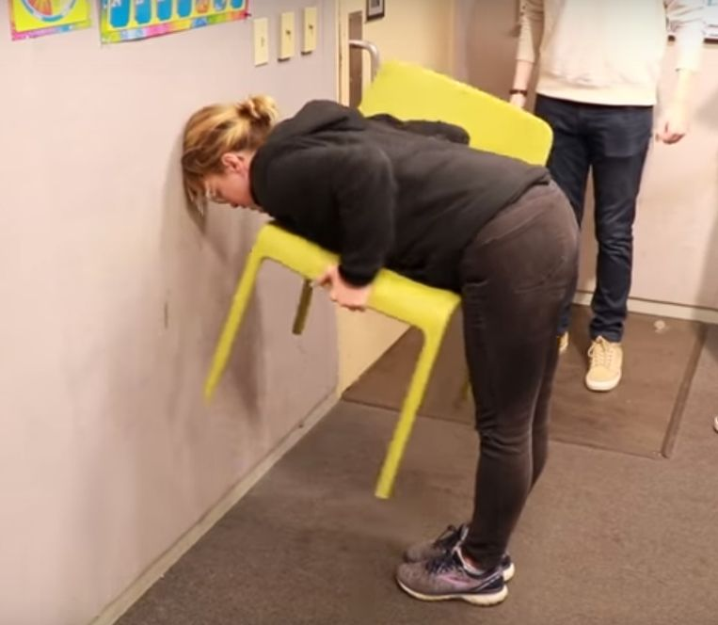

Origami
Soldiers of love!

Opdracht: Laat iedereen een origamihartje vouwen.
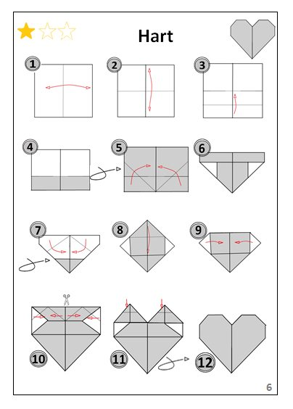
✪ papier

The hands challenge
Teamwork!

Opdracht: Bekijk het YouTube-filmpje en zorg ervoor dat jullie na vijf minuten minstens een keer perfect de hands challenge uitgevoerd hebben.
youtube.com/watch?v=hibE7l6IjXo

✪ Smartphone met YouTube op en een dataverbinding

Doe binnen de 13 seconden een rupsbandkus
Zet de tito's in twee rijen met hun gezicht naar elkaar. Ze krijgen tien seconden om íédereen een kus op de wang te geven (of elkaar de hand te schudden als ze dat fijner vinden). Ze starten met de persoon die tegenover hen staat en werken dan het rijtje verder af door telkens een plek naar rechts door te schuiven. Staat er iemand op het einde van de rij? Dan steekt die over en sluit die aan bij de andere rij. Zo vormen de tito's een soort ketting waarbij ze iedereen een keertje tegenkomen.

Zittende kring
Omsingel Vecna in chillstijl!

Opdracht: Ga in een cirkel staan met je gezicht naar het midden, draai allemaal een kwartslag naar links en ga allemaal tegelijkertijd op de schoot van degene achter je zitten. Stap dan een rondje zonder te vallen.

Jump up!
Zorg voor een verrassingsaanval zonder te praten!

Opdracht: Ga allemaal gehurkt op de grond zitten. Zorg er in minder dan twee pogingen voor dat jullie, zonder te praten of geluid te maken, allemaal tegelijkertijd omhoogspringen.

Laat vier personen een verticale tuimeling in de lucht maken (pas op voor veiligheid).

Ga op een tafel staan en kruip eronderdoor door zonder de grond te raken.

